Význam včel nespočívá jen v tom, že produkují biologicky cenné a lidskému zdraví prospěšné látky – med, pyl, propolis, mateří kašičku, včelí jed a vosk, ale hlavně v tom, že monitorují kvalitu životního prostředí a zabezpečují až z 97 % opylení kulturních plodin a volně rostoucí vegetace. Ostatní volně žijící hmyz – včely samotářky, čmeláci a jiní opylovači stačí opýlit jen zbývající 3% rostlin. Opylovací činnost včel představuje asi devítinásobek hodnoty všech včelích produktů. Včely tak pomáhají vytvářet pro společnost miliardové hodnoty v přírodě a zemědělství. I přes tento nesporný význam má v dnešní době včelařství jen minimální podporu

Význam chovu včiel
Je neoddeliteľnou súčasťou poľnohosp. ovocinárstva a semenárstva. Výroba medu a včelích produktov (vosku, včelí jed, materská kašička, propolis ...), zvyšovanie úrody poľnohospodárskej výroby.

Opeľovacia činnosť včiel
Včely spotrebujú pre svoju výživu a rozmnožovanie veľa peľu a nektáru. Získavajú ho z kvetov rastlín. Žijú vo veľkých spoločenstvách a majú výrazné pudové vlastnosti. Význam včiel pre opeľovaciu činnosť zvyšuje skutočnosť, že počet včiel sa starostlivosťou človeka môže zvyšovať a cieľavedome usmerňovať, najmä premiestňovaním včelstiev sa kvitnúcimi rastlinami. Plody samoopelivých rastlín sú biologicky menej životaschopné ako plody rastlín, ktoré sa opeľujú peľom rastlín toho istého druhu. Opelenie cudzím peľom = životasch. rastlín, prispôsobivosť.

V dnešnej dobe čelíme krutej realite vyhynutia včiel. V niektorých krajinách je ich tak málo, že opeľovanie hospodári riešia ručne alebo kočovaním včiel. V potravinách, ktoré konzumujeme každý deň, sa nachádza obrovské množstvo pesticídov. Tie nielenže ohrozujú život včiel, ale aj nás ľudí.
Najnovším druhom pesticídov sú takzvané neonikotínoidy. Majú nepriaznivý vplyv na neurologický vývoj. Hlavným problémov týchto látok je ten, že v porovnaní s inými látkami sú veľmi toxické pre hmyz a teda aj včely.

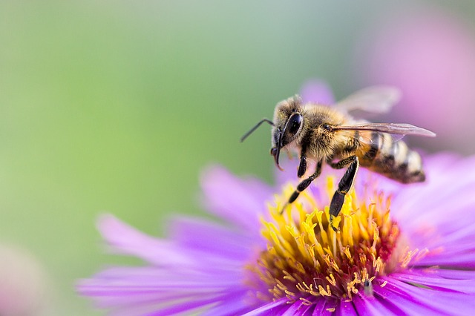
Dôležitosť práce včiel
To, že včely opeľujú rastliny a stromy vieme asi všetci. Opeľovanie vniká pri hľadaní a zbieraní nektáru, kedy sa mi na chĺpkoch nôh zachytáva peľ, ktorý sa pri návšteve iných kvetov prilepí na ich lepkavú bliznu. Touto prácou udržiavajú ekosystém v rovnováhe. Ak by sme nemali včely, trpeli by sme hladom a možno by ľudstvo do niekoľkých rokov aj vyhynulo.
Med a vosk, ktorý vzniká tvrdou prácou včiel sú veľmi dôležité produkty. Používame ich dennodenne. Med sa využíva ako náhrada cukru, pri pečení alebo v medicíne. Látky, ktoré med obsahuje urýchľujú hojenie rán, redukuje jazvy a vo svojej podstate má schopnosť obnovovať tkanivá v ľudskom tele.

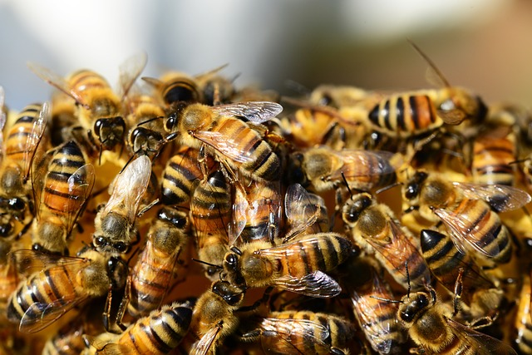
Ako pomôcť včelám
Organizácia Greenpeace za zaoberá pomoci včelám a nie len na Slovensku, ale celosvetovo. Pomôcť môžete svojím podpisom v petícií, ktorú založili. Okrem podpisu taktiež odporúčajú znížiť používanie pesticídov v záhradách, či ich úplne vylúčiť. Taktiež môžete podporovať lokálne včelárstvo a nakupovať med, ktorý je nielen kvalitnejší, ale aj chutnejší.
Včely potrebujú taktiež konzumovať vodu. Tú im môžete poskytnúť formou jazierka s kamienkami na záhrade. Dôležitým faktorom je aj šírenie informácií medzi ľuďmi o dôležitosti včiel. Ak nabudúce započujete pri uchu včelu, radšej sa niekoľko sekúnd nehýbte a nechajte nech odletí sama, akoby ste ju mali zbytočne zabiť.

